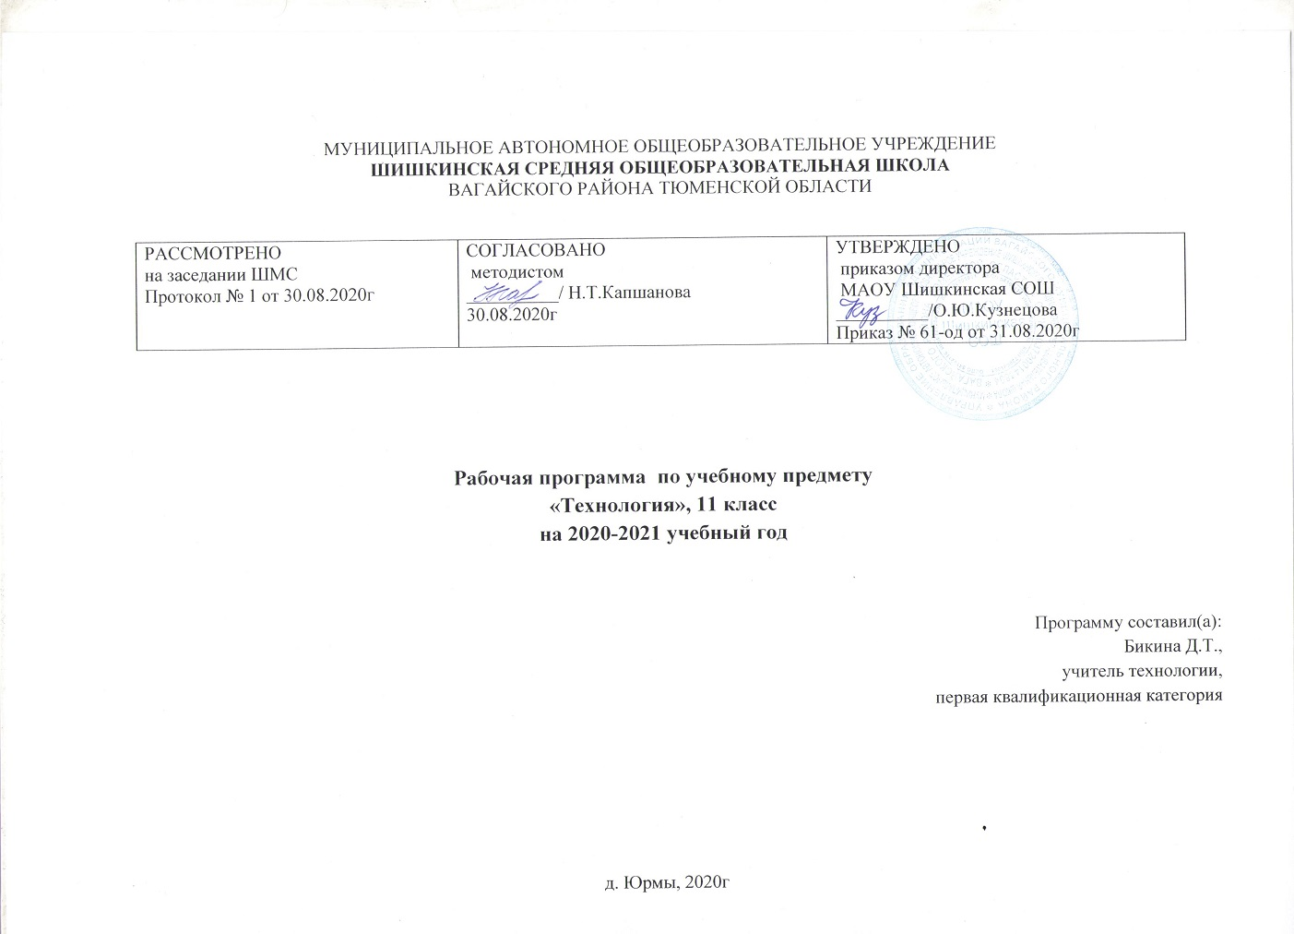Пояснительная записка

- Закон Российской Федерации «Об образовании в Российской Федерации» от 29.12.2012 № 273(в редакции от 26.07.2019);
- Приказ Минобразования России от 05.03.2004 № 1089 «Об утверждении федерального компонента государственных образовательных стандартов начального общего, основного общего и среднего (полного) общего образования» (в редакции от 07.06.2017);
- Примерная программа среднего общего образования по технологии (базовый уровень);
- Учебный план среднего общего образования Муниципального автономного общеобразовательного учреждения Шишкинской средней общеобразовательной школы Вагайского района Тюменской области;
- Авторская программа общеобразовательных учреждений "Технология. Трудовое обучение" для 5-11 классов», под редакцией В.Д. Симоненко. Москва. Просвещение. 2008г.
Содержание учебно-методического комплекта

Программа (авторская) | «Программа по технологии (базовый уровень)» 10-11 кл., составитель В.Д. Симоненко, М. «Вентана - Граф», 2013 г
Учебник | «Технология. 10-11 классы» Базовый уровень. В.Д. Симоненко М. «Вентана - Граф» 2013 г
Методическое пособие | Методические рекомендации «Технология. 10-11 классы» Базовый уровень. В.Д. Симоненко  М. «Вентана - Граф» 2012 г

Место предмета в учебном плане

Программа по технологии для 10-11 классов рассчитана на 68 часов учебного времени (34 часа в год).

Содержание учебного предмета.

Производство, труд и технологии
Раздел 1. Организация производства (8 часов)
Структура современного производства (4 часа)
Основные теоретические сведения.
Сферы профессиональной деятельности: сфера материального производства и непроизводственная сфера. Представление об организации производства: сферы производства, отрасли, объединения, комплексы и предприятия. Виды предприятий и их объединений. Юридический статус современных предприятий в соответствии с формами собственности на средства производства: государственные, кооперативные, частные, открытые и закрытые акционерные общества, холдинги. Цели и функции производственных предприятий и предприятий сервиса. Формы руководства предприятиями. Отрасли производства, занимающие ведущее место в регионе. Перспективы экономического развития региона.
Понятие о разделении и специализации труда. Формы разделения труда. Горизонтальное разделение труда в соответствии со структурой технологического процесса. Вертикальное разделение труда в соответствии со структурой управления. Функции работников вспомогательных подразделений. Основные виды работ и профессий. Характеристики массовых профессий сферы производства и сервиса в Едином тарифно-квалификационном справочнике работ и профессий (ЕТКС).
Формы современной кооперации труда. Профессиональная специализация и профессиональная мобильность. Роль образования в расширении профессиональной мобильности.
Практические работы.
Анализ региональной структуры производственной сферы. Анализ форм разделения труда в организации. Анализ требований к образовательному уровню и квалификации работников. Описание целей деятельности, особенности производства и характера продукции предприятий ближайшего окружения.
Составление схемы структуры предприятия и органов управления.
Варианты объектов труда
Средства массовой информации, электронные источники информации, специальные источники информации.
Нормирование и оплата труда (2 часа)
Основные теоретические сведения
Основные направления нормирования труда в соответствии с технологией и трудоемкостью процессов производства: норма труда, норма времени, норма выработки, норма времени обслуживания, норма численности, норма управляемости, технически обоснованная норма. Методика установления и пересмотра норм.
Зависимость формы оплаты труда от вида предприятия и формы собственности на средства производства. Повременная оплата труда в государственных предприятиях в соответствии с квалификацией и тарифной сеткой. Сдельная, сдельно-премиальная, аккордно-премиальная формы оплаты труда. Контрактные формы найма и оплаты труда.
Практические работы
Установление формы нормирования труда для лиц ближайшего окружения. Сопоставление достоинств и недостатков различных форм оплаты труда. Определение преимущественных областей применения различных форм оплаты труда.
Варианты объектов труда
Справочная литература, результаты опросов.
Научная организация труда (2 часа)
Основные теоретические сведения
Факторы, влияющие на эффективность деятельности организации. Менеджмент в деятельности организации. Составляющие культуры труда: научная организация труда, трудовая и технологическая дисциплина, безопасность труда и средства ее обеспечения, эстетика труда. Формы творчества в труде. Обеспечение качества производимых товаров и услуг. Организационные и технические возможности повышения качества товаров и услуг.
Понятие о морали и этике. Профессиональная этика. Общие нормы профессиональной этики. Ответственность за соблюдение норм профессиональной этики.
Практические работы
Проектирование рабочего места учащегося, современного рабочего места.
Варианты объектов труда
Модели организации рабочего места. Специальная и учебная литература. Электронные источники информации.

Раздел 2. Технология проектирования и создания материальных объектов или услуг (12 часов)
Функционально - стоимостной анализ (2 часа)
Основные теоретические сведения
Цели и задачи функционально - стоимостного анализа (ФСА). ФСА как комплексный метод технического творчества. Основные этапы ФСА: подготовительный, информационный, аналитический, творческий, исследовательский, рекомендательный и внедрения.
Практические работы
Применение элементов функционально-стоимостного анализа для нахождения различных вариантов выполняемых школьниками проектов.
Варианты объектов труда
Проектные задания школьников. Учебные проектные задания.
Основные закономерности развития искусственных систем (4 часа)
Основные теоретические сведения
Понятие об искусственной системе. Развитие как непрерывное возникновение и разрешение противоречий. Основные закономерности развития искусственных систем. История развития техники с точки зрения законов развития технических систем (на конкретных примерах). Решение крупных научно-технических проблем в современном мире. Выдающиеся открытия и изобретения и их авторы. Перспективы развития науки и техники.
Использование закономерностей развития технических систем для прогнозирования направлений технического прогресса.
Практические работы
Выявление противоречий в требованиях к частям искусственных систем. Упражнения по поиску примеров проявления закономерностей развития искусственных систем (товаров и услуг) и определения направлений их совершенствования. Прогнозирование направлений развития систем из ближайшего окружения школьников. Описание свойств нового поколения систем с учетом закономерностей их развития.
Варианты объектов труда
Объекты проектирования школьников. Знакомые школьникам системы: устройства бытовой техники, транспортные машины, технологическое оборудование.
Защита интеллектуальной собственности (4 часа)
Основные теоретические сведения
Понятие интеллектуальной собственности. Способы защиты авторских прав. Научный и технический отчеты. Публикации. Депонирование рукописей. Рационализаторское предложение. Сущность патентной защиты разработок: открытие и изобретение, промышленный образец и полезная модель. Правила регистрация товарных знаков и знака обслуживания.
Практические работы
Разработка различных форм защиты проектных предложений (тезисы докладов, краткие сообщения, заявки на полезную модель или промышленный образец).
Варианты объектов труда
Объекты проектирования школьников. Сборники учебных заданий.
Презентация результатов проектной деятельности (2 часа)
Основные теоретические сведения
Определение целей презентации. Выбор формы презентации. Особенности восприятия вербальной и визуальной информации. Использование технических средств в процессе презентации. Организация взаимодействия участников презентации.
Практические работы
Подготовка различных форм презентации результатов собственной проектной деятельности. Компьютерная презентация.
Варианты объектов труда
Объекты проектирования школьников. Учебные задания.

Раздел 3. Профессиональное сомоопределение и карьера (7часов)
Изучение рынка труда, профессий и профессионального образования (3 часа)
Основные теоретические сведения
Способы изучения рынка труда и профессий: конъюнктура рынка труда и профессий, спрос и предложения работодателей на различные виды профессионального труда, средства получения информации о рынке труда и путях профессионального образования.
Виды и формы получения профессионального образования. Региональный рынок образовательных услуг. Центры профконсультационной помощи. Методы поиска источников информации о рынке образовательных услуг.
Практические работы
Изучение регионального рынка труда и профессий и профессионального образования. Знакомство с центрами профконсультационной помощи.
Варианты объектов труда
Источники информации о вакансиях рынка труда.
Планирование профессиональной карьеры. Этапы профессионального становления и карьера. (4 часа)
Теоретические сведения.
Понятие профессионального становления личности. Этапы и результаты профессионального становления личности (выбор профессии, профессиональная обученность, профессиональная компетентность, профессиональное мастерство).
Понятия карьеры, должностного роста и призвания. Факторы, влияющие на профессиональную подготовку. Планирование профессиональной карьеры.
Практические работы.
Определение целей, задач и основных этапов своей будущей профессиональной деятельности. Составление плана своей будущей профессиональной карьеры.

Раздел 4. Творческая проектная деятельность (7 часов)

Тематическое планирование

Разделы | Количество часов
Производство, труд и технологии | 4
Нормирование и оплата труда. | 2
Научная организация труда. | 2
Технология проектирования и создания материальных объектов или услуг | 12
Профессиональное самоопределение и карьера | 7
Творческая проектная деятельность | 7
Итого | 34

Календарно-тематическое планирование. 11 класс

№ урока | Тема урока | Кол-во часов | Тип/ форма урока | Планируемые результаты обучения | Виды и формы контроля | Инструменты и оборудование | Дата  урока
Раздел 1. «Организация производства» (8 часов)
1 | Сферы профессиональной деятельности. Представление об организации производства. | 1 | Урок изучения нового материала | Знать: что такое профессиональная деятельность. Ее цели и функции; что является фактором успеха в профессиональной деятельности;  - понятие «отрасль»;  - определение материальной и нематериальной сфер производства;  - понятия «производственное предприятие». «производственное объединение», «научно – производственное объединение», «межотраслевой комплекс»; что такое составляющие производства; понятия «средства труда», «средства производства», «орудия производства»; что представляет собой производственный технологический процесс. |  | Презентация.
2 | Перспективы экономического развития региона. | 1 | Урок изучения нового материала | Знать:  - понятие перспективы.  Уметь:  - определять перспективы экономического развития региона. | Практическая работа | Инфографика.
3 | Понятие о разделении и специализации труда. | 1 | Урок изучения нового материала | Знать:что такое разделение, специализация и кооперация труда; существующие формы разделения труда; различие между понятиями профессии и специальности; понятие перемены труда. | Фронтальный устный опрос. | Схемы.
4 | Формы современной кооперации труда. | 1 | Урок изучения нового материала | Знать:  - формы современной кооперации труда. | Фронтальный устный опрос. | Презентация.
5 | Основные направления нормирования труда. | 1 | Комбинированный урок | Знать:  - понятие «нормирование труда»;  - виды норм труда. | Индивидуальный письменный опрос | Инфографика.
6 | Системы и формы оплаты труда. | 1 | Урок изучения нового материала | Знать:  - понятие «тарифная система»;  - что такое тарифная система, тарифная ставка. | Самостоятельная работа. Устный опрос; контроль по итогам самостоятельной работы. | Презентация.
7 | Эффективность деятельности организации. | 1 | Комбинированный урок | Знать:  - сущность понятий «эффективность деятельности организации», «технологическая дисциплина», «безопасность труда», «эстетика труда»;  -определения понятий «рентабельность», «эффект», «культура труда», «научная организация  труда»;  -основные компоненты культуры труда;  -роль менеджмента в деятельности организаций;  -возможные варианты повышения качества товаров и услуг. | Индивидуальный письменный опрос.  Самостоятельная работа. | Иллюстрации.
8 | Профессиональная этика. | 1 | Комбинированный урок | Знать:  -определения понятий «мораль», «этика», «профессиональная этика»;  -общие нормы профессиональной этики | Фронтальный устный опрос. | Презентация.
Раздел 2. «Технология проектирования и создания материальных объектов или услуг» (12 часов)
9 | Цели и задачи функционально-стоимостного анализа (ФСА). | 1 | Урок изучения нового материала | Знать:  - определение понятия «функционально -  стоимостный анализ»;  - цепь функционально-стоимостного анализа;  -историю создания ФСА; |  | Схемы.
10 | Основные этапы ФСА. | 1 | Урок совершенствования знаний, умений и навыков | Знать: - главные принципы, область применения, основные этапы функционально-стоимостного анализа. | Фронтальный устный опрос. | Презентация.
11 | Искусственные системы и ее основные понятия. | 1 | Урок изучения нового материала | Знать:  -сущность понятия «искусственная система»;  -основные признаки технических систем;  -структурные составляющие технической системы;  -определение понятий «противоречие», «техническое противоречие», «физическое противоречие». | Индивидуальный  устный опрос. | Инфограика.
12 | Основные закономерности развития искусственных систем. | 1 | Урок совершенствования знаний, умений и навыков | Знать:  -основные законы развития искусственных систем групп: «Статика», «Кинематика», «Динамика»;  -сущность понятия «линия жизни системы».  Уметь:  -приводить примеры проявления закономерностей развития искусственных систем и определять направления их совершенствования. | Индивидуальный  устный опрос. | Иллюстрации.
13 | Выдающиеся открытия и изобретения и их авторы. | 1 | Комбинированный урок | Знать:  -основные этапы развития техники с точки зрения законов развития технических систем.  Уметь:  -приводить примеры выдающихся открытий и  изобретений. | Фронтальный письменный опрос. | Иллюстрации, портреты.
14 | Использование закономерностей развития технических систем для прогнозирования направлений технического прогресса. | 1 | Комбинированный урок | Знать:  -возможные направления развития (свертывания) систем.  Уметь:  -описывать свойства нового поколения знакомых систем с учетом закономерностей их развития;  -прогнозировать направления развития искусственных систем из ближайшего окружения учащихся. | Фронтальный устный опрос. | Инфографика.
15 | Понятие интеллектуальной собственности. | 1 | Урок изучения нового материала | Знать:  -определение понятия «интеллектуальная собственность»;  -виды интеллектуальной собственности. | Фронтальный устный опрос. | Презентация.
16 | Публикации. Рационализаторское предложение. | 1 | Урок совершенствования знаний, умений и навыков | Знать:  -сущность понятия «авторское право»;  -способы защиты авторских прав;  -основы законодательства по защите авторских прав.  -определение понятия «рационализаторское предложение»;  -порядок оформления, приема и регистрации рационализаторского предложения.  Уметь:  -оформлять заявление на рационализаторское предложение. | Фронтальный устный опрос. | Презентация.
17 | Сущность патентной защиты разработок: открытие и изобретение, промышленный образец и полезная модель | 1 | Урок изучения нового материала | Знать:  -определение понятий «изобретение», «промышленный образец», «полезная модель»;  -сущность патентной защиты авторских разработок. | Фронтальный устный опрос. | Инфографика.
18 | Правила регистрации товарных знаков и знака обслуживания. | 1 | Комбинированный урок | Знать:  -определения понятий «товарный знак», «знак обслуживания»;  -виды товарных знаков и требования к ним;  -правила регистрации товарных знаков. | Индивидуальный устный опрос. | Иллюстрации.
19 | Цели и формы презентации. | 1 | Комбинированный урок | Знать:  - формы презентаций.  Уметь:  - определять цели презентации. | Практическая работа | Презентация.
20 | Использование технических средств в процессе презентации. | 1 | Комбинированный урок | Знать:  - теорию об использовании технических средств в процессе презентации.  Уметь:  - использовать технические средства в процессе презентации. | Самостоятельная работа | Примеры технических средств.
Раздел 3. «Профессиональное самоопределение и карьера» (7 часов)
21 | Этапы профессионального становления и карьера. | 1 | Урок изучения нового материала | Знать:  - основные этапы профессионального становления;  - значение понятий «профессиональная обученность» и «профессиональная компетентность», «профессиональное мастерство»;  -сущность понятий «профессиональная карьера», «должностной рост», «призвание»;  - из чего складывается профессиональная подготовка  Уметь:  - планировать будущую профессиональную карьеру;  - правильно оценивать собственные профессиональные данные | Фронтальный устный опрос. | Инфографика.
22 | Рынок труда и профессий. | 1 | Урок изучения нового материала | Знать:  - что такое рынок труда и профессий;  - что понимается под конъюнктурой рынка труда и профессий;  - способы изучения рынка труда и профессий;  - источники информации о рынке труда и профессий.  Уметь:  - находить и анализировать информацию о ситуации на рынке труда и профессий. | Фронтальный устный опрос. | Презентация.
23 | Профессиональная деятельность в различных сферах экономики. | 1 | Комбинированный урок | Знать:  - сферы экономики;  - как реализуется профессиональная деятельность в разных сферах экономики. | Самостоятельная работа | Таблицы.
24 | Пути получения образования, профессионального и служебного роста. | 1 | Комбинированный урок | Знать:  - в чем отличие общего и профессионального образования;  - виды профессионального образования; формы получения профессионального образования;  -что входит в понятие «рынок образовательных услуг».  Уметь:  - находить нужную информацию о рынке образовательных услуг. | Индивидуальный опрос. | Презентация.
25 | Центры профконсультационной помощи. | 1 | Комбинированный урок | Знать:  - что такое профконсультационная помощь;  - виды профессионального консультирования;  - как и где можно получать профконсультационную помощь. | Фронтальный устный опрос | Презентация.
26 | Формы самопрезентации для профессионального образования и трудоустройства. | 1 | Комбинированный урок | Знать:  - какие существуют виды само презентации;  - сущность и назначение профессионального резюме и автобиографии;  -правила поведения при собеседовании.  Уметь:  -составлять профессиональное резюме;  - написать автобиографию. | Фронтальный письменный опрос. | Иллюстрации.
27 | Виды и уровни профессионального образования и профессиональная мобильность. | 1 | Урок совершенствования знаний, умений и навыков | Знать:  - понятие «профессиональной мобильности»;  - виды и уровни профессионального образования. | Самостоятельная работа | Инфографика.
Раздел 4. Творческая проектная деятельность (7 часов)
28 | Выполнение проекта по уточнению профессиональных намерений  Выбор темы проекта, обоснование проблемы. | 1 | Комбинированный урок | Знать:  -сущность проектной деятельности;  -типы проектов;  -основные этапы выполнения проектов;  -содержание этапов выполнения проекта.  Уметь:  -формулировать проблему проекта;  -обосновывать актуальность проблемы;  -формулировать тему проекта;  -обосновывать тип проекта. | Фронтальный устный опрос. | Презентация.
29 | Исторические сведения по теме проекта. | 1 | Урок совершенствования знаний, умений и навыков | Знать:  - как собирать исторические сведения по теме проекта. | Практическая работа | Презентация.
30 | Конструкторская часть. | 1 | Урок совершенствования знаний, умений и навыков | Знать:  - как конструировать проект. | Фронтальный письменный опрос | Презентация.
31 | Технологическая карта. | 1 | Урок совершенствования знаний, умений и навыков | Знать:  -особенности выполнения технологического этапа для разных типов проектов.  Уметь:  -осуществлять самоконтроль своей деятельности при выполнении технологического этапа проекта;  -корректировать последовательность операций в соответствии с промежуточными результатами своей деятельности на технологическом этапе проекта . | Собеседование. | Примеры технологических карт.
32 | Экономическая часть. | 1 | Урок совершенствования знаний, умений и навыков | Знать:  - как произвести расчет стоимости проекта. | Практическая работа | Презентация.
33 | Экологическое обоснование.  Заключение. | 1 | Урок совершенствования знаний, умений и навыков | Знать:  - как определять экологические характеристики проекта. | Практическая работа | Иллюстрации.
34 | Презентация проекта. | 1 | Урок контроля и коррекция знаний, умений и навыков | Знать:  -возможные формы презентации;  -особенности восприятия вербальной и визуальной информации;  -методы подачи информации при презентации.  Уметь:  -определять цели презентации;  -выбирать форму презентации;  -использовать технические средства в процессе презентации;  -лаконично и аргументированно отвечать на вопросы оппонентов на защите  проекта. | Защита проекта. | ПК.

